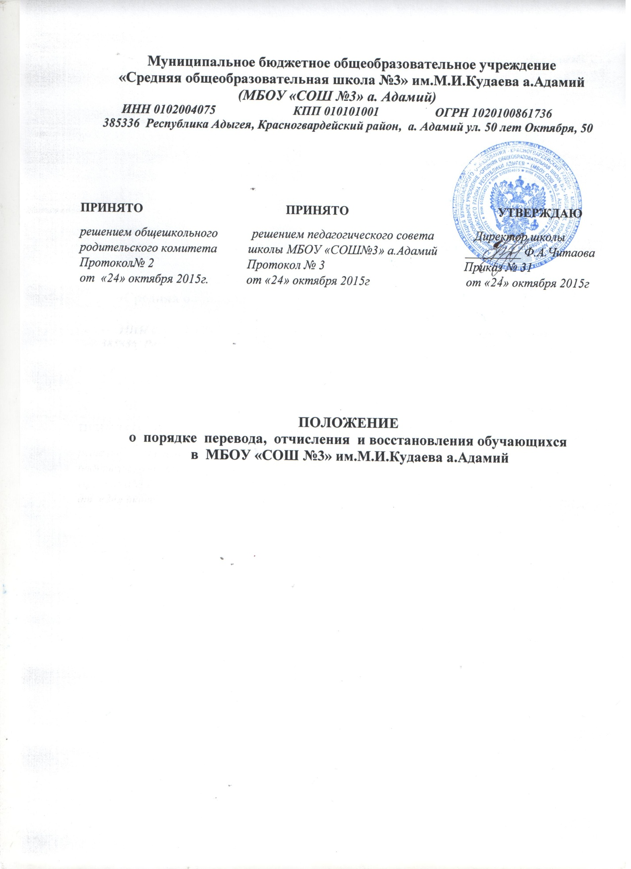

I. Общие положения

1.1 Настоящее Положение определяет порядок и основания перевода, отчисления и восстановления обучающихся, порядок оформления возникновения, приостановления и прекращения отношений между школой и обучающимися и (или) родителями (законными представителями) несовершеннолетних обучающихся МБОУ «СОШ №3» а.Адамий
1.2 Настоящее Положение разработано в целях обеспечения и соблюдения конституционных прав граждан Российской Федерации на образование, гарантии общедоступности и бесплатности основного общего, среднего общего образования.
1.3 Настоящие Правила разработаны в соответствии с п.2.ст.30, статьями 43,57,58,61,62 Федерального Закона от 29.12.2012 № 273-ФЗ «Об образовании в Российской Федерации» и Уставом школы.

- Порядок и основания перевода

2.1 Обучающиеся могут быть переведены в другие общеобразовательные учреждения в следующих случаях:
- в связи с переменой места жительства;
- в связи с переходом в общеобразовательное учреждение, реализующее другие виды образовательных программ;
- по желанию родителей (законных представителей).
2.2 Перевод обучающегося из школы в другое образовательное учреждение или из одного класса в другой осуществляется только с письменного согласия родителей (законных представителей) обучающегося.
2.3 Перевод обучающегося из другого общеобразовательного учреждения в школу может осуществляться в течение всего учебного года при наличии в соответствующем классе свободных мест. Отказ в приеме по причине отсутствия свободных мест не допускается.
2.4 Перевод обучающегося на основании решения суда производится в порядке, установленном законодательством.
2.5 При переводе обучающегося из школы его родителям (законным представителям) выдаются документы в том случае, если родители (законные представители) предоставили справку о зачислении ребенка в другое общеобразовательное учреждение. Школа выдает личное дело обучающегося, табель успеваемости, медицинскую карту по личному заявлению родителей (законных представителей).
2.6 При переводе обучающегося в школу прием обучающегося осуществляется с предоставлением документов: заявления от родителей (законных представителей), личного дела ученика, медицинской карты, документа, подтверждающего образование за предыдущий период обучения; ведомости текущих отметок и при предъявлении паспорта одного из родителей (законных представителей).
2.7 Перевод обучающихся оформляется приказом директора.

3. Порядок и основания отчисления и восстановления обучающихся

3.1 Образовательные отношения прекращаются в связи с отчислением:
1) в связи с получением образования (завершением обучения);
2) досрочно по основаниям, установленным п.3.2 настоящего Положения.
3.2. Образовательные отношения могут быть прекращены досрочно в следующих случаях:
1) по инициативе обучающегося или родителей (законных представителей) несовершеннолетнего обучающегося, в том числе в случае перевода обучающегося для продолжения освоения образовательной программы в другую организацию, осуществляющую образовательную деятельность;
2) по инициативе школы, в случае применения к обучающемуся, достигшему пятнадцатилетнего возраста, отчисления как меры дисциплинарного взыскания, по причине невыполнения обучающимся своих обязанностей по выполнению учебного плана, а также установления факта нарушения порядка приёма в школу, т.е. его незаконное зачисление в школу;
3) по обстоятельствам, не зависящим от воли обучающегося или родителей (законных представителей) несовершеннолетнего обучающегося школы, в том числе в случае её ликвидации.
3.3. Досрочное прекращение образовательных отношений по инициативе обучающегося или родителей (законных представителей) несовершеннолетнего обучающегося не влечет за собой возникновение каких-либо дополнительных, в том числе материальных, обязательств указанного обучающегося перед школой.
3.4. Основанием для прекращения образовательных отношений является приказ директора школы об отчислении обучающегося.
3.5. При досрочном прекращении образовательных отношении школа в трехдневный срок после издания приказа директора об отчислении обучающегося выдает лицу, отчисленному из школы, справку об обучении в соответствии с частью 12 ст.60 Федерального закона № 273-ФЗ «Об образовании в Российской Федерации».

4. Восстановление в школу

4.1. Восстановление обучающегося в школу, если он досрочно прекратил образовательные отношения по своей инициативе или инициативе родителей (законных представителей), проводится в соответствии с Локальным актом, регламентирующим порядок приёма в школу.
4.2. Порядок и условия восстановления в школу обучающегося, отчисленного по инициативе школы, проводится в соответствии с Локальным актом, регламентирующим порядок приёма в школу.

5. Порядок оформления возникновения, приостановления и прекращения
отношений между школой, обучающимися и (или) родителями (законными
представителями) несовершеннолетних обучающихся

5.1.Основанием возникновения образовательных отношений является приказ директора школы о приеме лица на обучение в школу или для прохождения промежуточной аттестации и (или) государственной итоговой аттестации.
5.2. Образовательные отношения могут быть изменены в случае изменения условий получения обучающимся образования по конкретной основной или дополнительной образовательной программе, повлекшего за собой изменение взаимных прав и обязанностей обучающегося и школы.
5.3. Образовательные отношения могут быть изменены как по инициативе обучающегося (родителей (законных представителей) несовершеннолетнего обучающегося) по его заявлению в письменной форме, так и по инициативе школы.

